10.02.2020 год
8-А класс – Геометрия
Выполнить задания: по учебнику Бурда: №805*(1,2), по учебнику Истер №723,724.

Бурда
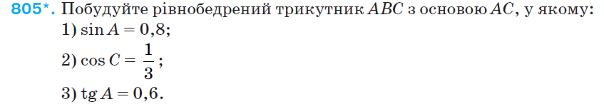
Истер
